PHÂN LOẠI + BÀI TẬP: RÀNG BUỘC TOÀN VẸN

❖**Bảng tầm ảnh hưởng:**

* Nhằm xác định khi nào cần tiến hành **kiểm tra ràng buộc**

**toàn vẹn**. Thao tác nào thực hiện có thể làm **vi phạm ràng**

**buộc toàn vẹn**.

* Phạm vi ảnh hưởng của một ràng buộc toàn vẹn được biểu

diễn bằng một bảng 2 chiều gọi là bảng tầm ảnh hưởng

# RBTV có bối cảnh trên một quan hệ

## RBTV miền giá trị

* **Ràng buộc quy định các giá trị cho một thuộc tính.**

Ví dụ: Ngày nhận chức trưởng phòng phải là một ngày sau năm 1970.

* **RBTV NOT NULL**

Mọi nhân viên đều phải thuộc một phòng ban (cột mã phòng của nhân viên không được phép NULL)

* **RBTV về thời gian**

Lương của nhân viên lúc nào cũng không được giảm

### VD1:

* Phái của nhân viên chỉ có thể là ‘Nam’ hoặc ‘Nữ’

* Thời gian tham gia đề án của một nhân viên không quá 60 giờ.

## RBTV liên thuộc tính

* **Là ràng buộc giữa các thuộc tính trong cùng một quan hệ.**

### VD1

* Với mọi đề án, ngày bắt đầu dự kiến (NGBD_DK) phải nhỏ hơn ngày kết thúc dự kiến (NGKT_DK)

* Nếu ngày sinh của nhân viên trước1 /1/1970 thì nhân viên đó phải cól ương tối thiểu là 10.000.000

## RBTV liên bộ

* **Ràng buộc giữa các bộ trên cùng một quan hệ (có thể liên quan đến nhiều thuộc tính)**
* **Cácloại RBTV liên bộ đặc trưng:**
* **RBTV khóa chính: mỗi quan hệ có một khóa chính và các giá trị khóa chính đều phải khác null (một phần hay toàn bộ)**

VD: Mỗi học viên phải có mã số phân biệt với nhau

### VD

* **RB duy nhất (Unique)**

VD: Tên các phòng ban phải khác nhau

### VD

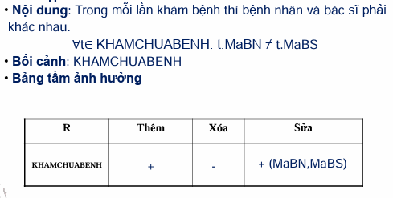

* **Ràng buộc về số bộ trong một quan hệ •**

VD: Mỗi dự án có tối đa 10 nhân viên tham gia

### VD

# RBTV có bối cảnh trên nhiều quan hệ

## RBTV tham chiếu

* **Ràng buộc phụ thuộc tồn tại hay ràng buộc khóa ngoại.**

### VD

## RBTV liên bộ, liên quan hệ

* **Ràng buộc xảy ra giữa các bộ trên nhiều quan hệ khác nhau.**

### VD

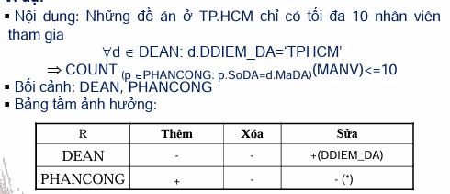

## RBTV liên thuộc tính, liên quan hệ

* **Ràng buộc xảy ra giữa các thuộc tính trên nhiều quan hệ khác nhau**.

### VD

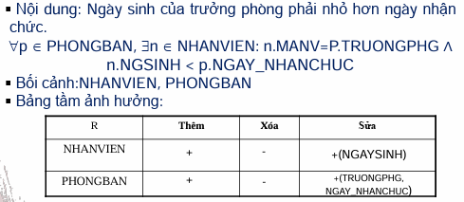

## RBTV do thuộc tính tổng hợp

* **Thuộc tính có giá trị được tính toán từ các thuộc tính khác của quan hệ khác.**

### VD

### HK1_2021_2022

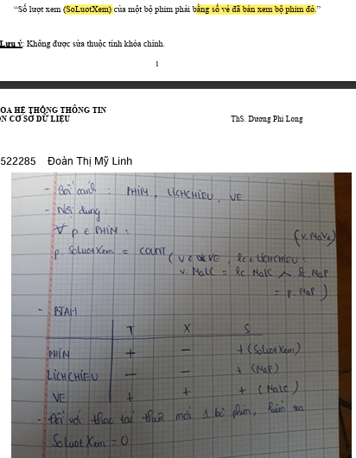

### HK2_2020_2021

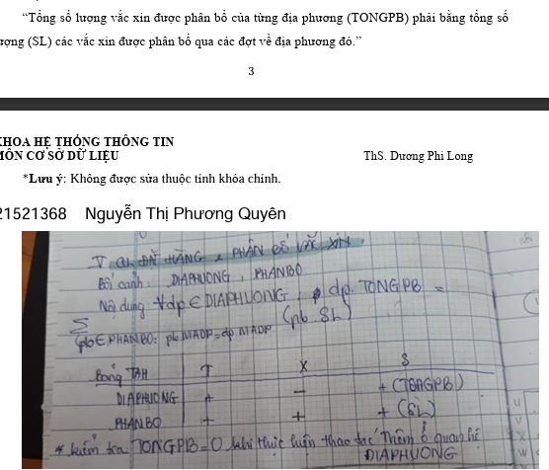

### HK1_2020_2021

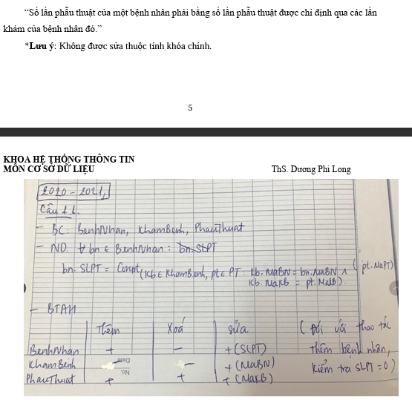

### HK1_2019_2020

ĐỀ 1

ĐỀ 2

### HK1_2018_2019

ĐỀ 1

ĐỀ 2

### HK1_2017_2018

ĐỀ 1

ĐỀ 2

## RBTV do sự hiện diện của chu trình

* **RBTV do sự hiện diện của chu trình trên đồ thị biểu diễn lược đồ CSDL**

### VD

1. Cho biết thông tin bệnh nhân **(HOTEN, CMND)** thuộc đối tượng ‘**BHYT’** hoặc có địa chỉ ở ‘Đồng Nai’. Kết quả được sắp xếp theo **số lần phẫu thuật giảm dần**. (1 điểm)
2. Cho biết thông tin (**MAKB, MABN, HOTEN**) của những bệnh nhân **sinh sau năm 2020** có **khám bệnh chính là ‘Tim mạch’**. (1 điểm)
3. Cho biết **số lần khám bệnh** của từng bệnh nhân **trong năm 2020**. Thông tin hiển thị gồm: **MABN, HOTEN và SL**. (1 điểm)
4. Cho biết thông tin những bác sĩ **(MABS, HOTEN**) có **chuyên môn ‘Tai-Mũi-Họng’ chưa được phụ trách khám bệnh** trong năm 2020 **(BATDAUPT).** (1 điểm)
5. Cho biết thông tin (**MABS, HOTEN**) của những bác sĩ **chuyên môn ‘Hồi sức - Cấp cứu’** tham gia **tất cả** **các mã khám bệnh của bệnh nhân ‘Nguyễn Văn A’.** (1 điểm)
6. Cho biết thông tin bác sĩ **(MABS, HOTEN**) có **số lần phụ trách khám bệnh** **nhiều nhất.** (1 điểm)
7. Cho biết thông tin những bệnh nhân **(MABN, HOTEN**) có s**ố lần khám bệnh nhiều nhất.** (1 điểm)

# Các dạng chuẩn

|  |  |  |
| --- | --- | --- |
| Boyce Codd | * Phân rã vế phải thành 1 thuộc tính * Vế trái là siêu khóa🡺 đạt DC BC |  |
| DC 3 | * Vế trái không phải là siêu khóa * Vế phải không có thuộc tính khóa |  |
| DC 2 | Xét bao đóng của tập con của khóa |  |